Excel. Круговая диаграмма с двумя наборами данных
Стандартные средства Excel в круговых диаграммах позволяют использовать только один набор данных. В настоящей заметке будет показано, как создать круговую диаграмму на основе двух наборов значений.
В качестве данных для примера я взял население Земли по континентам в 1950 и 2000 гг. (см. лист «Население» Excel-файла). Сначала создайте базовую круговую диаграмму: выделите диапазон А1:С6, пройдите по меню Вставка → Круговая → Круговая.
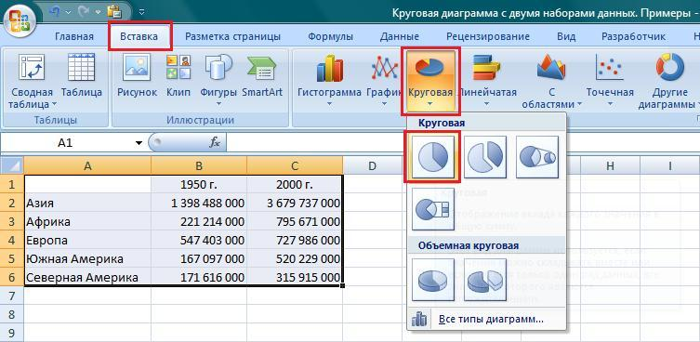
Рис. 1. Создаем обычную круговую диаграмму
Щелкните диаграмму правой кнопкой мыши и в контекстном меню выберите команду Формат ряда данных. Выберите «По вспомогательной оси», а затем подвиньте ползунок в сторону «Разделение», что-нибудь на 70% (рис. 2). Сектора одного ряда «разъедутся».
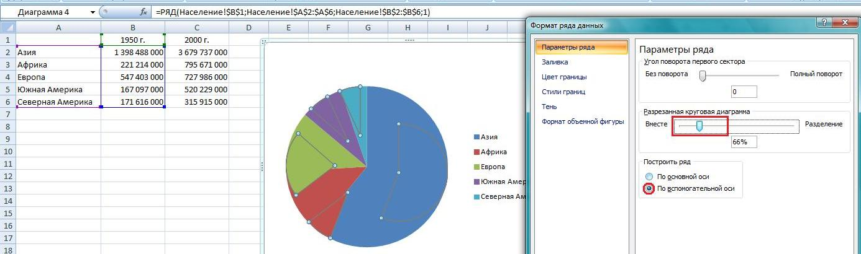
Рис. 2. По вспомогательной оси
Выбирайте последовательно отдельные сектора (двойным медленным щелчком мыши) и меняйте их заливку и расположение, соединяя все сектора в центре (рис. 3).
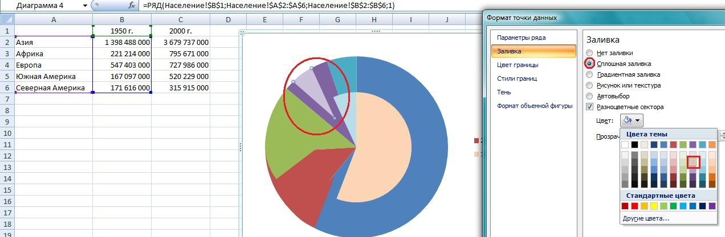
Рис. 3. Форматирование точек ряда (отдельных секторов)
Отформатируйте все сектора так, чтобы цвета, отвечающие в разных рядах одному и тому же материку были одной гаммы, но разной интенсивности. Дополните диаграмму подписями данных, легендой и заголовком (рис. 4).
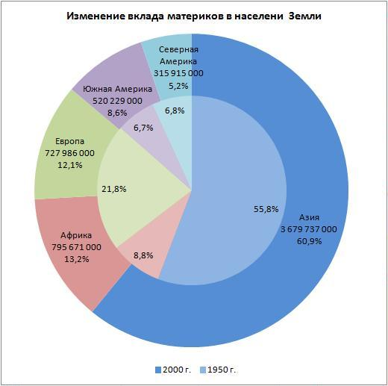
Рис. 4. Круговая диаграмма с двумя наборами данных
На диаграмме наглядно видно, например, что доля Азии за 50 лет выросла с 55,8% до 60,9, а доля Европы за то же время сократилась с 21,8% до 12,1%.
Дополнение от 22 февраля 2013 г.
Если вы не является фанатом круговых диаграмм, можете воспользоваться кольцевой диаграммой, которая в стандарте Excel работает с несколькими наборами данными (рис. 5); см. также лист «Круговая» Excel-файла. Выделите область данных (в нашем примере это A1:C6) и пройдите по меню Вставка – Диаграммы – Другие диаграммы – Кольцевая:
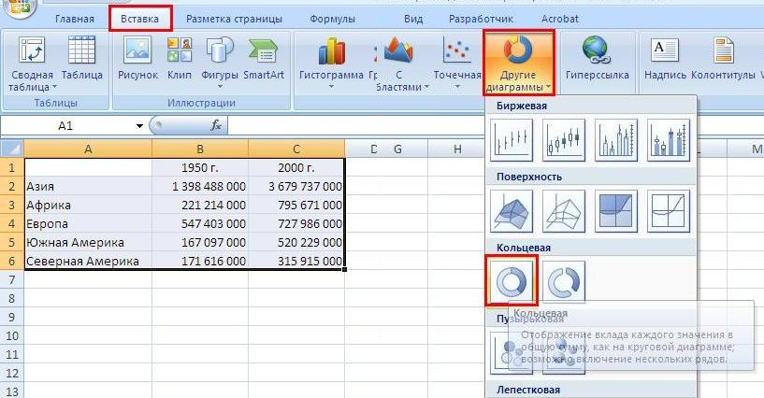
Рис. 5. Создать кольцевую диаграмму
Вам останется только немного отредактировать диаграмму для придания большей наглядности (рис. 6)
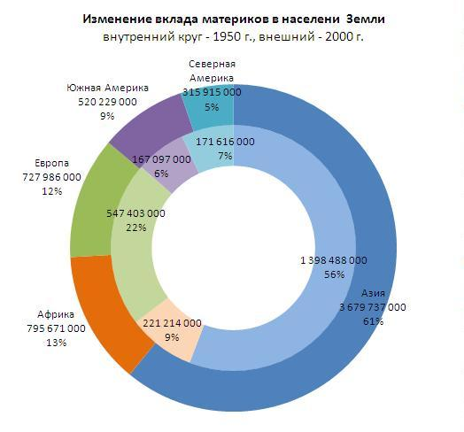
Рис. 6. Кольцевая диаграмма

Идея подсмотрена в книге Д.Холи, Р. Холи «Excel 2007. Трюки».

